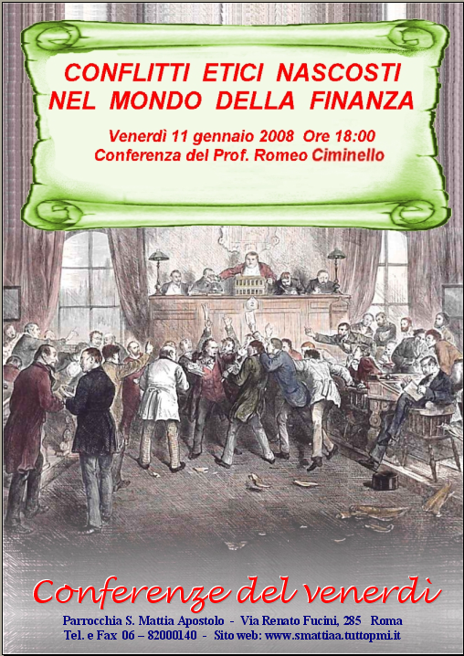

Oggi
venerdì 11 gennaio 2008
conferenza del
Prof. Romeo CIMINELLO
sul tema:

CONFLITTI ETICI
NASCOSTI NEL MONDO
DELLA FINANZA

Conferenze del venerdì

Parrocchia S. Mattia Apostolo - Via Renato Fucini, 285 Roma

Tel. e Fax 06 – 82000140 - Sito web: www.smattiaa.tuttopmi.it

Il Prof. Ciminello interverrà ancora presso la nostra parrocchia per svolgere i seguenti temi:

25 gennaio 2008 | Strutture di peccato: come individuarle e come combatterle
9 maggio 2008 | Lobby, gruppi di pressione e controllo etico.

